## 问题说明

## 下拉刷新和上拉加载出现IndexOutOfBundsException异常

（试一试：PullToRefeshUse界面，正在加载数据时，数据未填充之前，快速上下滑动~）

修改：BaseQuickAdapter.java文件中的方法：

private void addLoadMore(RecyclerView.ViewHolder holder) {

if (isLoadMore()) {

//mLoadingMoreEnable = true;

// 修改为false

mLoadingMoreEnable = false;

mRequestLoadMoreListener.onLoadMoreRequested();

}

}

1、问题描述：

正常的第一次上拉加载

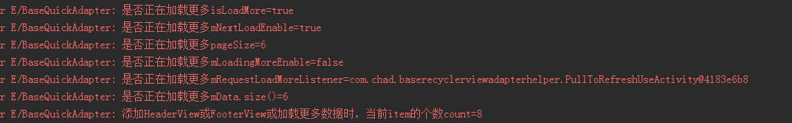

第1次上拉加载，未填充数据之前，快速上下滑动：

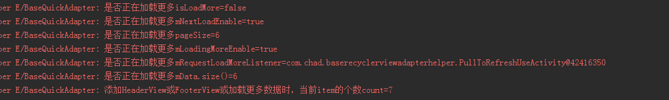

这里出现了异常，示例程序崩溃

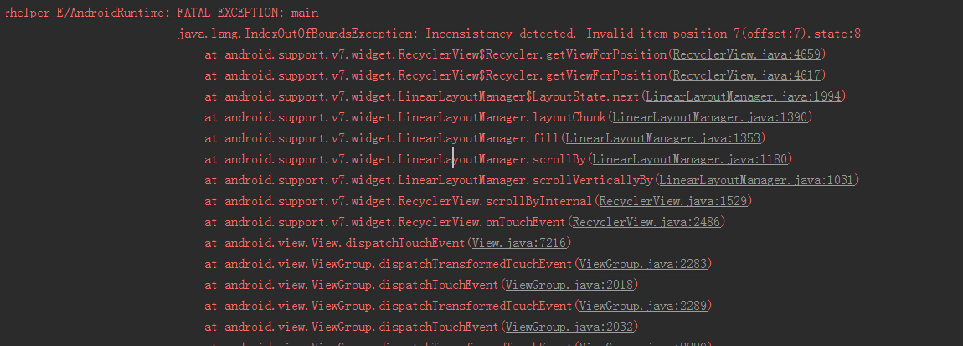

注意看：item的个数由8个变成了7个，所以崩溃。

第1次正常加载，未填充数据之前，不快速上下滑动，第2次上拉加载，未填充数据之前，快速上下滑动：

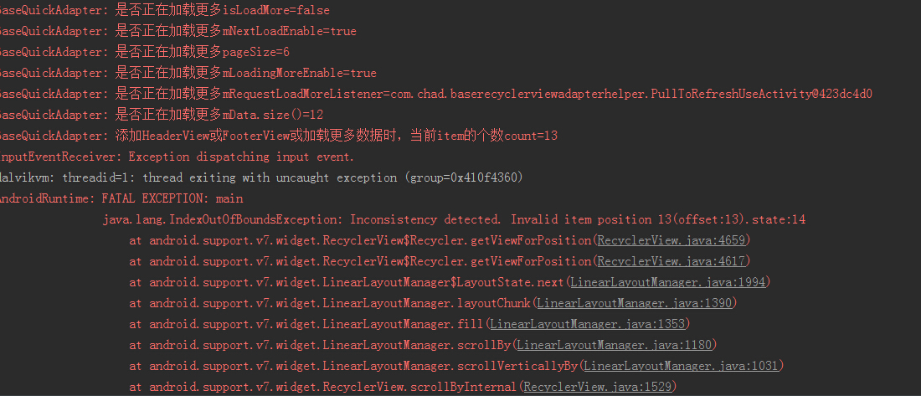

这里item的个数由14（未截图）个变成了13个。

1. BaseQuickAdapter.java文件中，相关的3个方法：



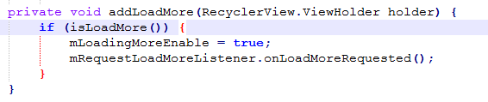

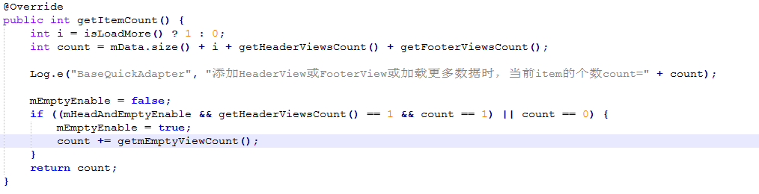

1. 我认为：

上拉加载数据时，item的个数=mData.size() + i + getHeaderViewsCount() + getFooterViewsCount()，但是如果此时快速滑动RecelerView，由于动态获取item的个数，并且mLoadingMoreEnable = true;那么isLoadMore()方法返回的是false，item的个数=mData.size() + getHeaderViewsCount() + getFooterViewsCount()，少了一个item，所以程序会出现边界溢出异常。

我认为，这里不应该设置mLoadingMoreEnable = true，而是mLoadingMoreEnable = false，

1. 修改之后的效果：

第1次上拉加载更多数据

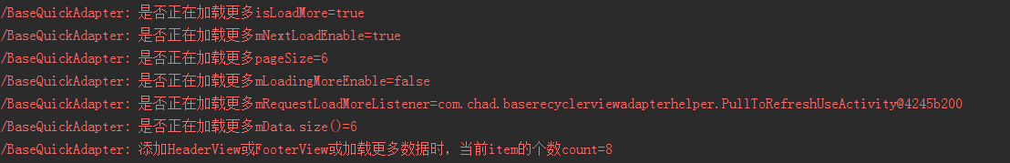

第2次上拉加载更多数据（在第1次未填充数据之前，快速上下滑动）

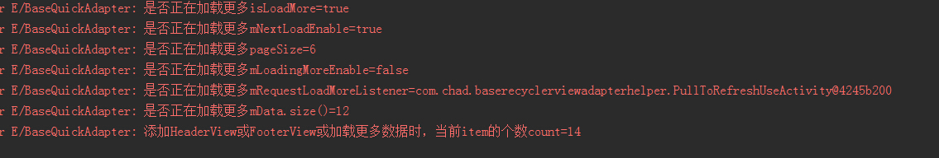

1. 其他

可能还有更好的修改方法，我暂时未想到（~限于水平~）,并没有修改代码源文件，只在文档里进行了说明。

1. 感谢

感谢作者，膜拜！